如何将金玺智控的压缩文件格式（.Knr）解压成（.sm）的文件格式
首先，要安装好金玺智控的组态软件。
操作方法如下：在软件的菜单栏，点击文件/（解压/压缩）
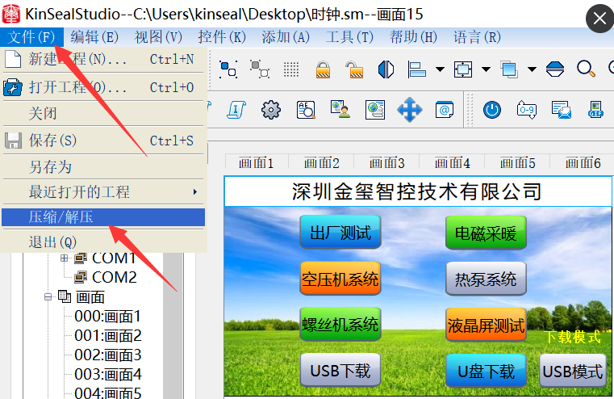
则弹出如下对话框，先选择要解压的Knr文件的路径，再选择解压后的sm格式的文件的保存路径，点开始解压。
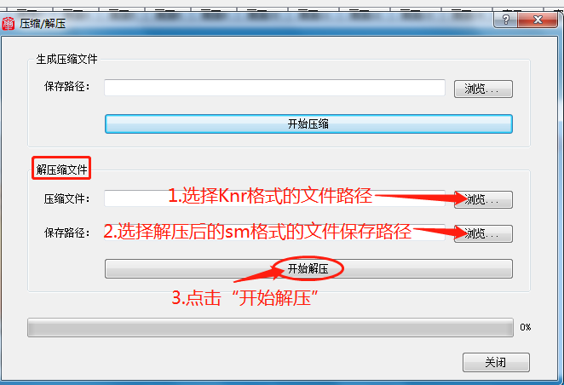
解压成功后，生成的sm文件格式的图标，则如下图：
